Куда:

Уважаемые господа!
Коммерческое предложение от 28.07.2021 г.
Низкорамный 3-х осный трал-контейнеровоз СпецПрицеп 994273, 2013 г.в., пробег 46 870 км., в наличии в г. Тверь.
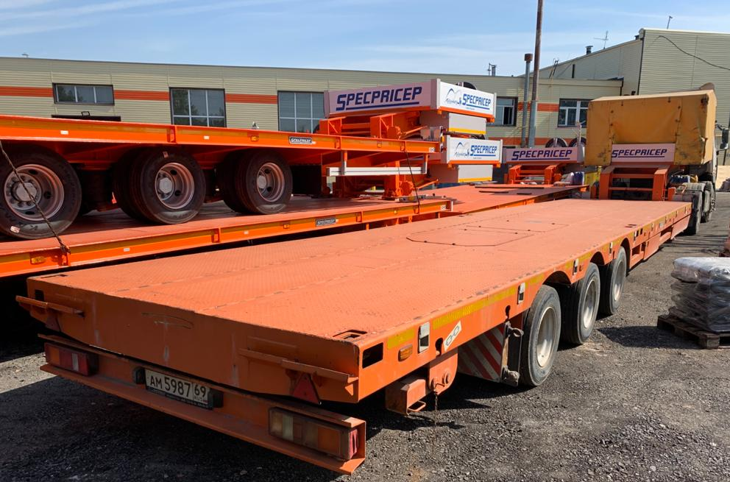
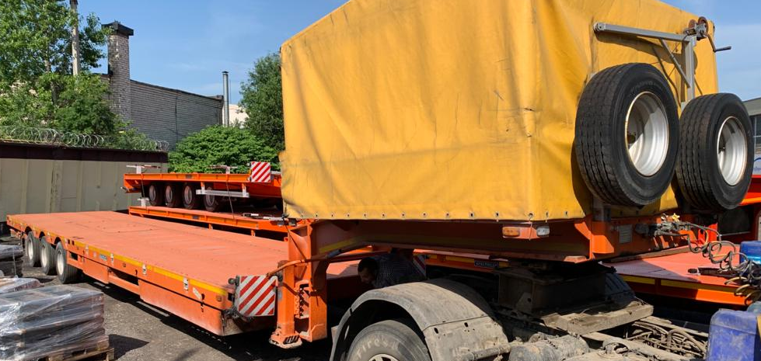

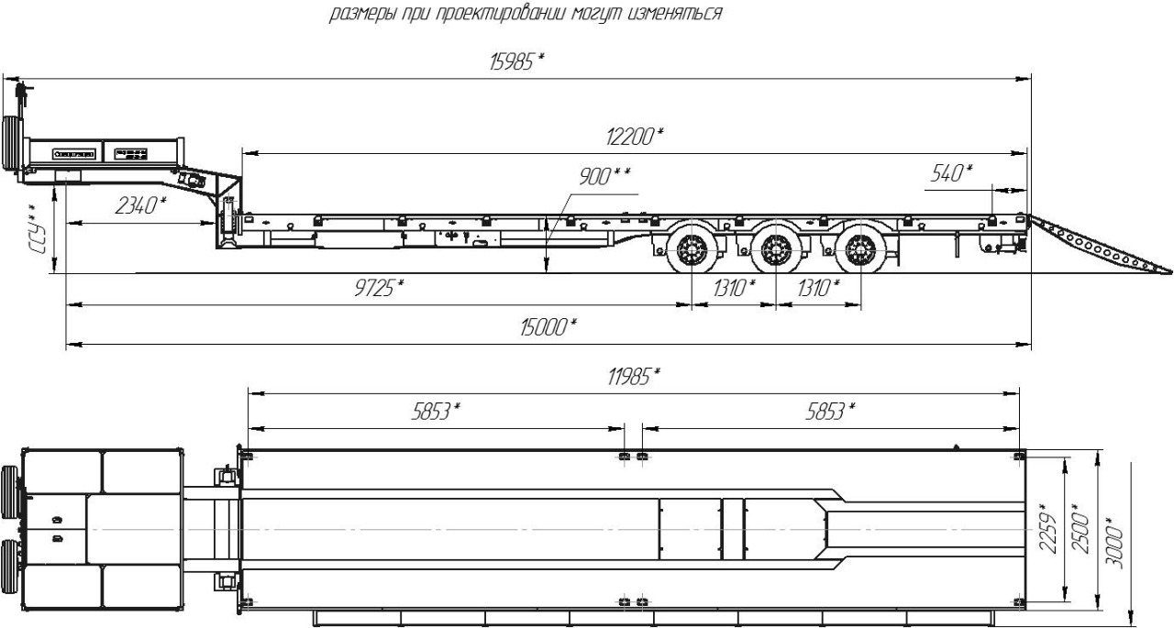

Грузоподъемность 42 000 кг;
Нагрузка на ССУ 17 000 кг.
снаряженная масса 10 000 кг;
погрузочная высота 900 мм.,
груз. площадка, ДхШ 12200x2500 мм;
выдвижные уширители до 3000 мм. с ящиками под рамой – новые, не использовались,
межосевое расстояние 1310 мм,
шины Kormoran - 235/75R17,5 (12 шт. остаток 70% + 2 шт. запасных - новые не использовались);
оси GIGANT (Германия) – 3 шт. (1-я и 2-я стационарные, 3-я самоустанавливающаяся);
пневматическая подвеска с регулировкой по высоте;
шкворень 2 дюйма;
опоры механические двухскоростные,
водостойкая светотехника,
ЕBS WABCO,
коуши для увязки груза, утопленные в настил,
лебедка для подъема запасного колеса,
борта на гусаке (алюминиевые, съемные, 400 мм),
тент с каркасом на гусаке,
трапы приставные стальные двухсекционные 300х2400 мм с углом заезда 20^{0 –} новые, не использовались,
Контейнерные фитинги (2х20 и 1х40 футовый контейнер),
Стойки (коники), устанавливающиеся на фитинговые замки, 6 шт.
механические опоры на скосе,
Цвет оранжевый.
Установлено для соединения с тягачом:
Розетки - ABS ISO 7638, ПС 325, ПС 326; БРС ½”.
Высота ССУ – 1150 мм.
Цена низкорамного трала СпецПрицеп модели 994273 в данной комплектации составляет сумму 2 200 000 руб., в т.ч. НДС 20%, самовывозом из г. Тверь.

Возможен кредит или лизинг.

Цена нового трал в данной комплектации под заказ 75 рабочих дней 3 890 000 руб.

Возможна доставка до вашего города попутным тягачем по договоренности.

Условия оплаты – предоплата 100%
Скачать фото с сайта:
https://www.maxcar54.ru/catalog/pritsepy-i-polupritsepy/traly/tral-konteynerovoz-spetspritsep-994273-2013-g-v/
Диагностика WABCO:

С уважением, Карнаков Вячеслав Владимирович
директор ООО "МаксКар"
8 (383) 233-32-53
8-913-752-39-76
8-913-477-09-39 (служебный)
стоянка – Федеральная трасса Р-254,
северный обход Новосибирска,
п. Садовый, ул. Пасечная, 10,
(пост ГИБДД, гостиница «У самовара»)
maxcar54@mail.ru
www.maxcar54.ru
https://www.youtube.com/channel/UCIiFI5uro5xB8fkw0N0pyRg/videos
https://www.instagram.com/maxcar54ru/

